Game Design Document (GDD)

Quest for Knowledge: The Battle of Wits

Curso: Engenharia de Software

Professor: Diego Sauter Possamai
Alunos: Vinícius Henrique da Silva, Guilherme Tamanini, Murilo Enzo Watanabe, Miguel Guedes e Gabriel Albani

RESUMO

Este documento apresenta o Game Design Document (GDD) do jogo Quest for Knowledge: The Battle of Wits, desenvolvido como projeto educacional no curso de Engenharia de Software da Universidade Católica de Santa Catarina. O jogo busca unir entretenimento e aprendizado, oferecendo ao jogador uma experiência interativa de aprendizado em matemática, português, ciências e lógica. A narrativa acompanha um jovem estudante escolhido pelo Conselho do Saber, que explora regiões temáticas e enfrenta inimigos por meio de batalhas de conhecimento. A mecânica central combina exploração, combate por turnos e desafios baseados em perguntas de múltipla escolha. Classificado como RPG educacional, o jogo se destaca pelo enfoque pedagógico aliado à diversão. O público-alvo são crianças e adolescentes de 10 a 13 anos, com visual em pixel art 2D e trilha sonora medieval imersiva.
Palavras-chave: Jogos educacionais digitais; Design de jogos; RPG; Aprendizado interativo.

SUMÁRIO

1 INTRODUÇÃO
2 JOGO
2.1 Resumo da História
2.2 Gameplay
2.3 Ciclo Principal do Jogo
2.4 Gênero
2.5 Público-Alvo
3 MECÂNICAS DO JOGO
3.1 Mecânicas do Jogo
3.2 Objetivo
4 DETALHAMENTO TÉCNICO E TRILHA SONORA
4.1 Detalhes técnicos
4.2 Trilha Sonora
5 ARTE/GRÁFICOS
5.1 Estilo e inspirações
5.2 Concept Arts
6 INTERFACE DO USUÁRIO
6.1 Estilo e inspirações

1 INTRODUÇÃO

Este documento apresenta o Game Design Document (GDD) do jogo Quest for Knowledge: The Battle of Wits, um projeto educacional que une entretenimento e aprendizado por meio de um jogo. Nele estão descritos os aspectos conceituais, técnicos, artísticos e de jogabilidade, servindo como guia central para a equipe de desenvolvimento e garantindo coesão durante todas as etapas de produção.
Quest for Knowledge é um RPG educacional voltado para crianças e adolescentes de 10 a 13 anos. Na narrativa, o jogador assume o papel de um estudante que deve explorar quatro regiões temáticas (Reino da Lógica, Floresta dos Mistérios, Vilarejo da Palavra e Montanhas do Cálculo) para derrotar as forças das trevas através do conhecimento. Dessa forma, o jogo integra aprendizado acadêmico e experiência lúdica em uma jornada interativa.

2 JOGO

2.1 RESUMO DA HISTÓRIA

Um jovem é escolhido pelo Conselho do Saber para representar sua vila no evento conhecido como Battle of Wits. Para sair vitorioso do evento o desafiante terá que atravessar 4 regiões diferentes, enfrentando os mais diversos inimigos, desafiando os seus conhecimentos para ao final se consagrar o vencedor do evento.

2.2 GAMEPLAY

O jogo possui uma mecânica básica de gameplay, onde o jogador se movimenta no mapa e ao colidir com o inimigo ele entra na cena de combate, similar aos jogos da franquia Pokémon. Ao acertar uma questão o adversário perde vida e ao errar o seu personagem que sofrerá danos.

2.3 CICLO PRINCIPAL DO JOGO

O ciclo do jogo inicia no menu inicial e ao iniciar o jogo o usuário é transportado para o mundo. O jogador pode se movimentar e ao colidir com um inimigo o jogador entra na cena de batalha, caso perca o usuário tem que recomeçar, mas, ao vencer o usuário volta para o mundo com o inimigo eliminado. Ao eliminar todos os inimigos base de cada região o jogador terá que enfrentar um Boss, e ao eliminá-lo poderá ir para a próxima região, ou caso seja a última região, terá finalizado o jogo
- Versão Alpha: Ao derrotar o Boss do primeiro mapa o jogo terá sido finalizado.
- Versão Beta: Lógica de transição entre os mapas concluídas (4 mapas com 4 Bosses e fim de jogo).

2.4 GÊNERO

O jogo se enquadra no gênero de RPG, com jogabilidade focada em turnos (perguntas dos adversários). O jogo também se enquadra no gênero educacional, devido ao foco do conteúdo das perguntas dos adversários, explorando várias áreas de conhecimento.

2.5 PUBLICO-ALVO

Crianças e adolescentes entre 10 a 13 anos.

3 MECÂNICAS DE JOGO

3.1 MECÂNICAS DE JOGO

Sistema de combate: Focado em turnos de perguntas com respostas em múltipla escolha.
Exploração: Os jogadores podem explorar diversão regiões com diferentes ambientações (castelos, florestas, cidades, etc).
- Versão Alpha: Apenas uma versão inicial da primeira região está feita, não sendo o design final do mapa da primeira região.
- Versão Beta: Versões finais/próximas das finais dos 4 mapas estão presentes na versão Beta.
Interação com NPCs: Diálogos referentes a história.
- Versão Alpha: Não conta com diálogos.
- Versão Beta: Não conta com diálogos
Sistemas de equipamentos, árvore de habilidades e sistema de recompensas foram removidos do escopo do jogo.
Câmera: Segue a movimentação do personagem.

3.2 OBJETIVO

Incentivar alunos a desenvolverem e melhorarem suas habilidades nos mais diferentes âmbitos de conhecimento através de mecânicas fáceis e divertidas, estimulando o aprendizado através das dinâmicas de combate do jogo baseada em perguntas e respostas de conteúdos estudados por eles.

4 DETALHES TÉCNICOS E TRILHA SONORA

4.1 DETALHES TÉCNICOS

Plataforma: Windows
Engine: Godot
Mecânicas: Teclado (Movimentação) e Mouse (Combate)
Outros: Salvamento manual
- Versão Alpha: Não contém salvamento manual
- Versão Beta: Não contém salvamento manual

4.2 TRILHA SONORA

A trilha sonora do jogo contribui para a imersão nas diferentes regiões do jogo, dependendo de seus biomas e propriedades visuais, e também para aumentar a tensão nas cenas de batalha, tanto em inimigos comuns quantos nos Bosses.
- Versão Alpha: Não contém trilha sonora
- Versão Beta: Contém trilhas sonoras (Batalha, Mundo, Game Over).

5 ARTE/GRÁFICOS

5.1 ESTILO E INSPIRAÇÕES

O estilo visual do jogo é baseado em Pixel Art 2d, no estilo 16-bit, inspirado nos clássicos de Super Nintendo e Mega Drive. Jogos como: The Legend of Zelda: A Link to the Past e Chrono Trigger são algumas das inspirações, tanto em cores como em visuais dos personagens e cenários.

5.2 CONCEPT ARTS

Algumas artes conceituais de regiões:
Reino da Lógica
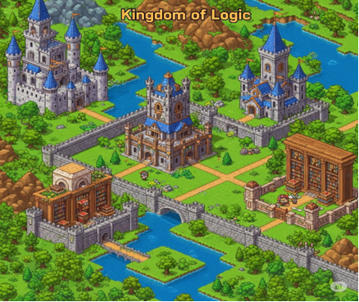

Floresta dos Mistérios
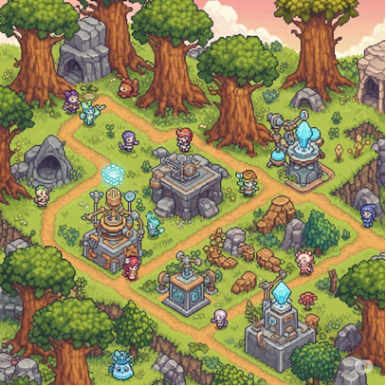
Vilarejo da Palavra
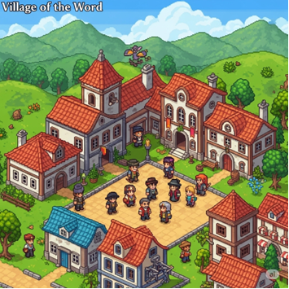
Montanhas do Cálculo
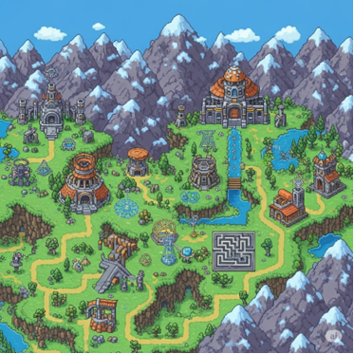
- Versão Alpha: Não contém o visual definitivo de nenhuma das regiões.
- Versão Beta: Contém o visual final/próximo do final de todas as regiões

Algumas artes conceituais de inimigos:
Cavaleiros da Ignorância
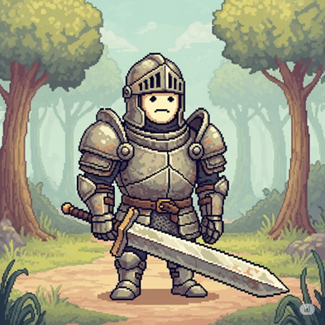
Sombras da Confusão
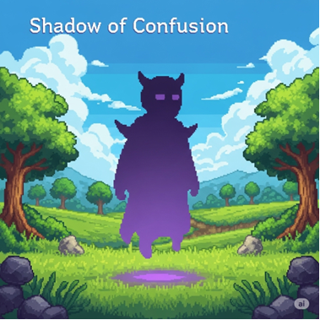
- Versão Alpha: Não contém os sprites de adversários definidos nem do personagem jogável.
- Versão Beta: Contém Sprites do personagem principal e de alguns inimigos e Bosses

Artes utilizadas no jogo (Beta):
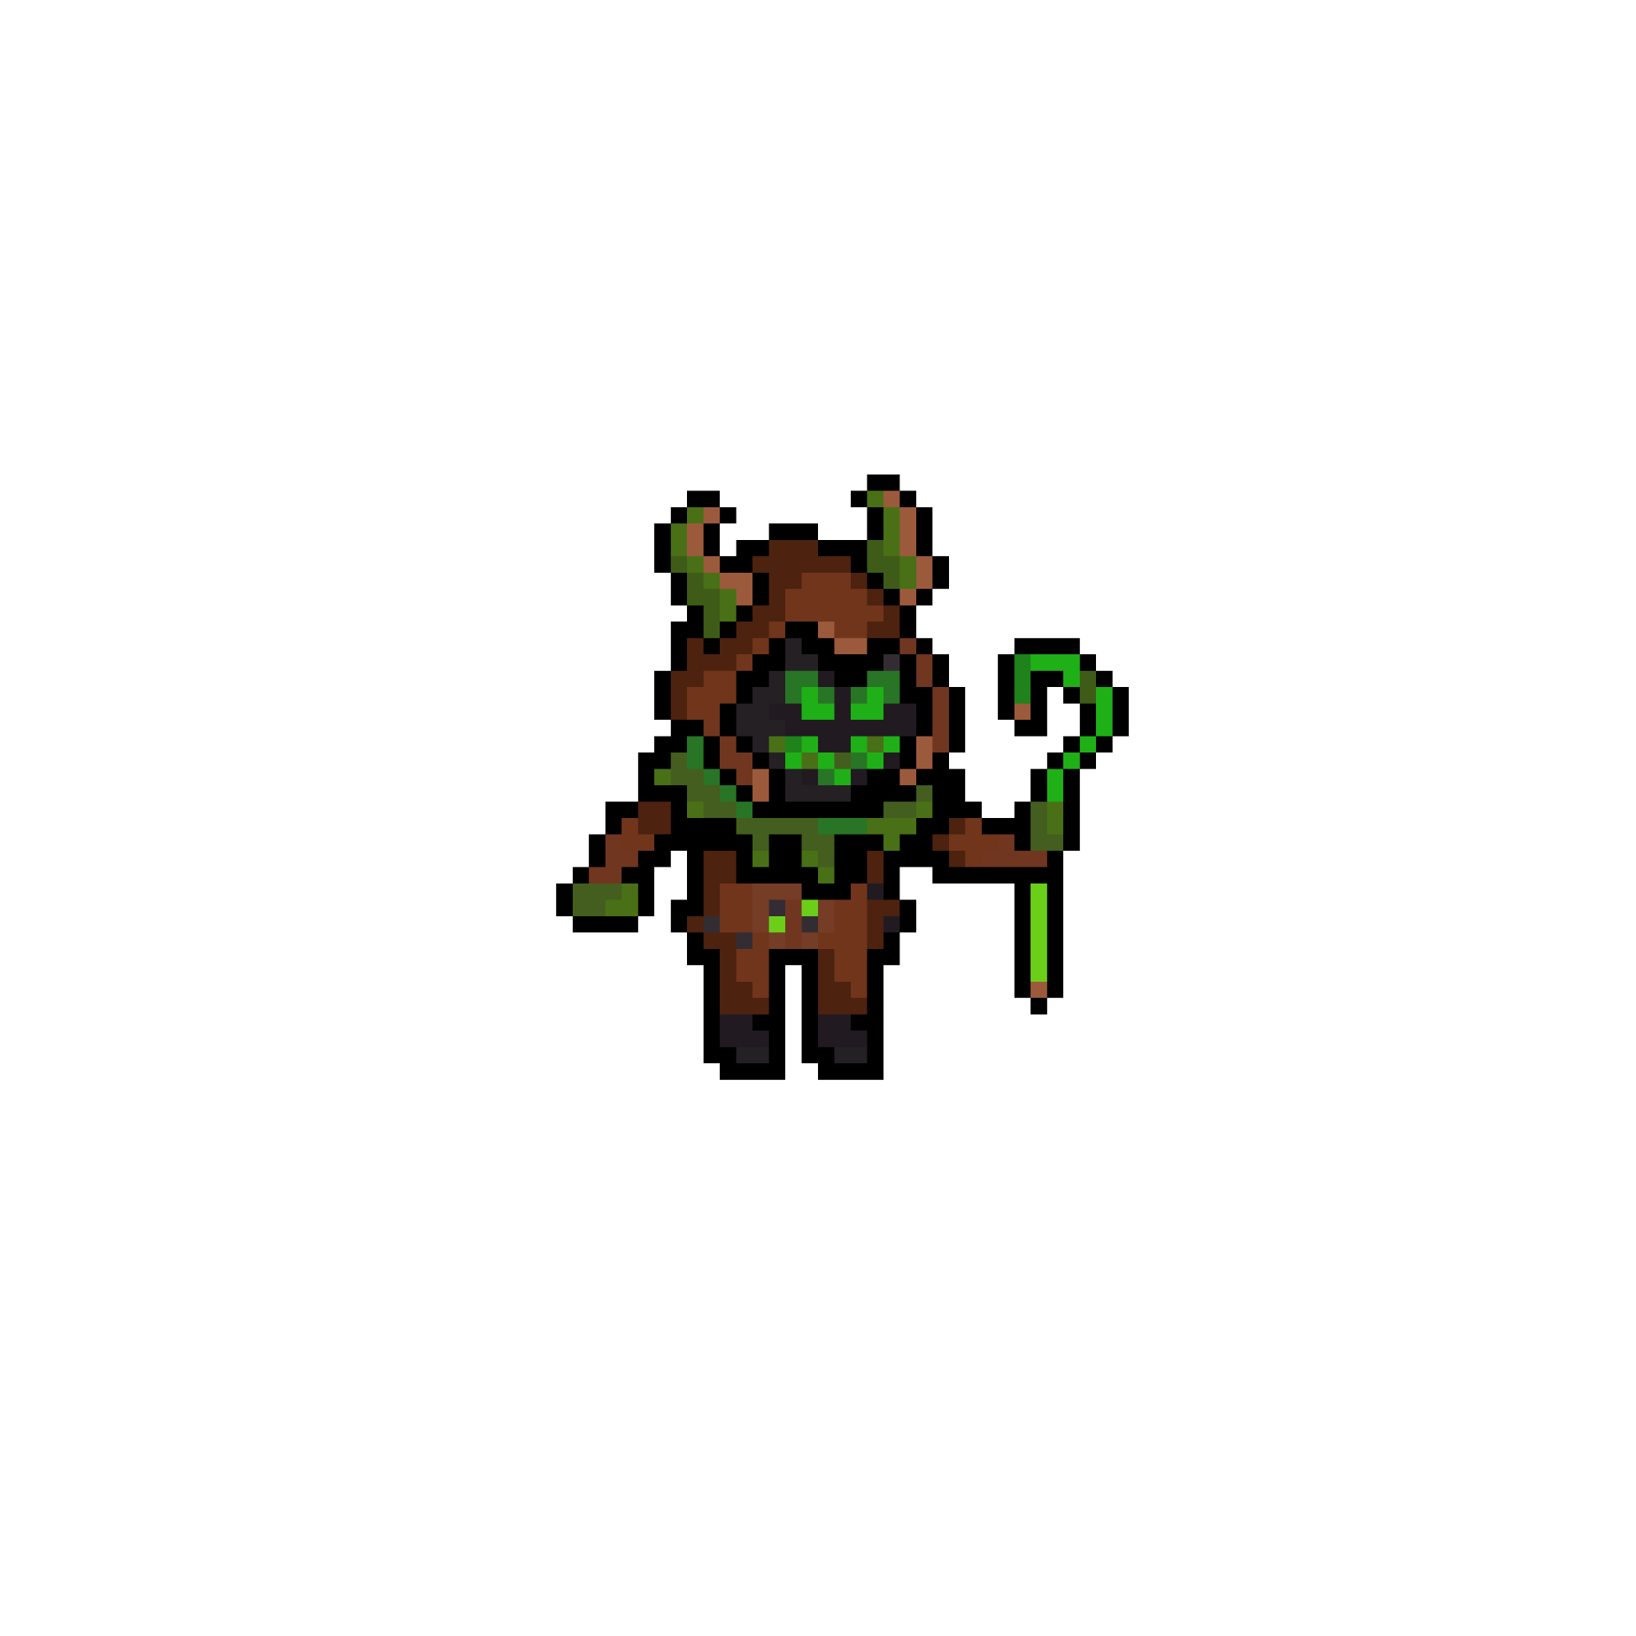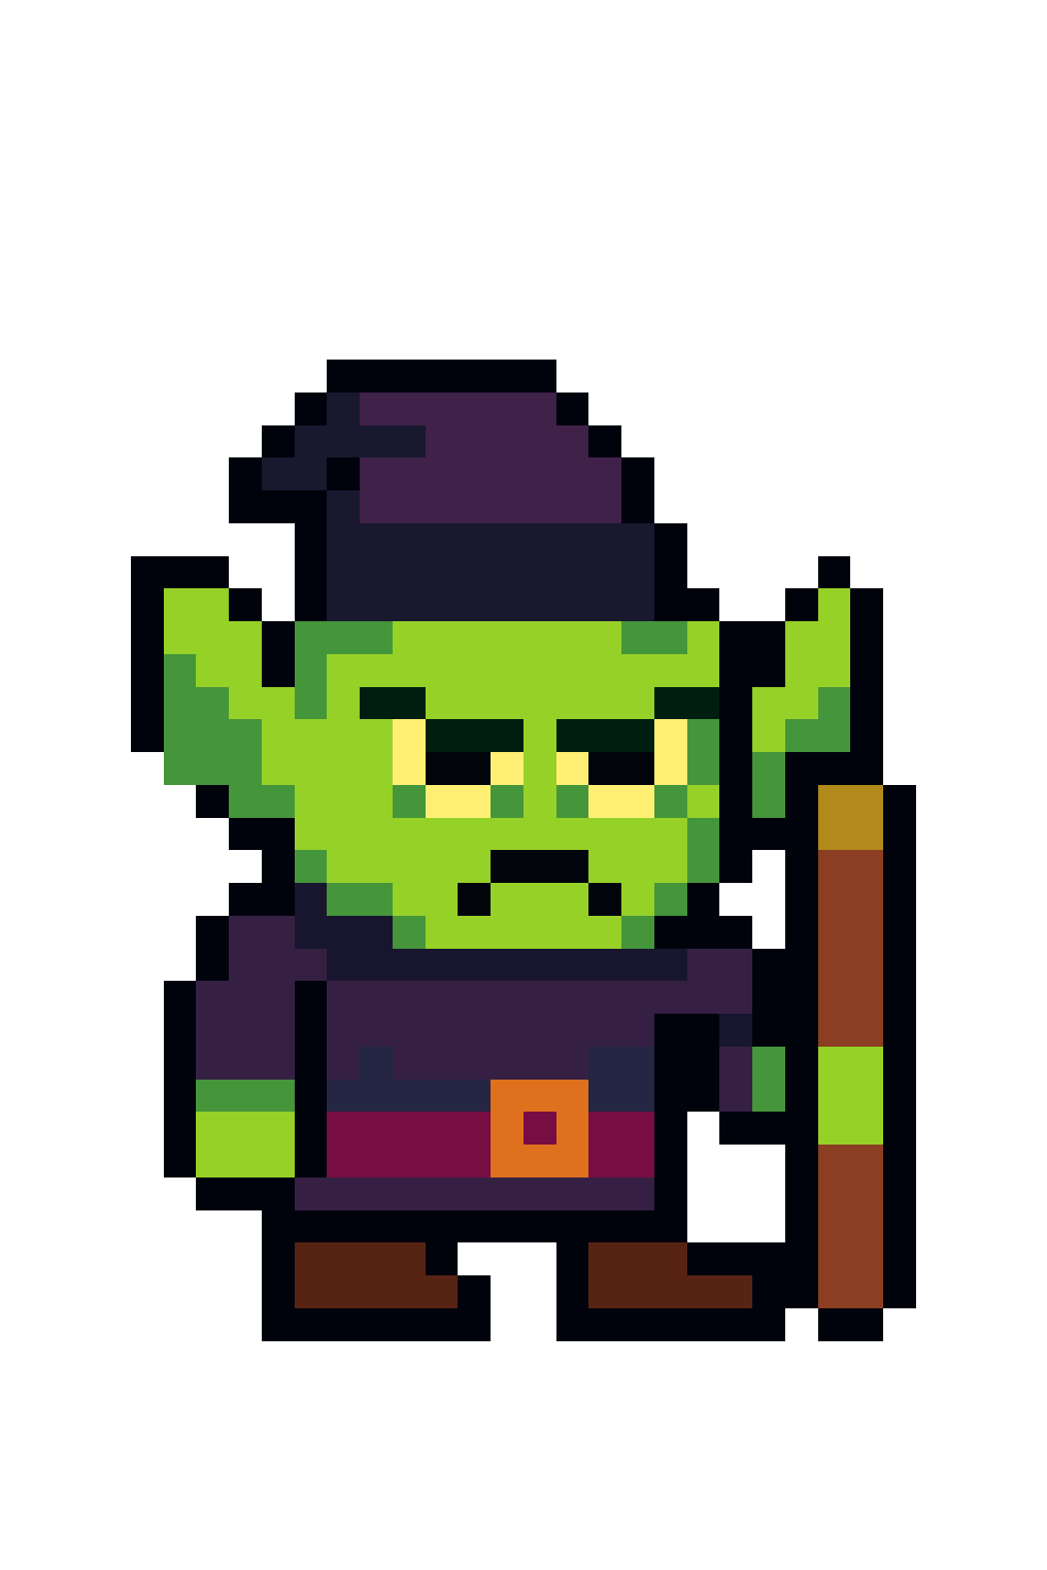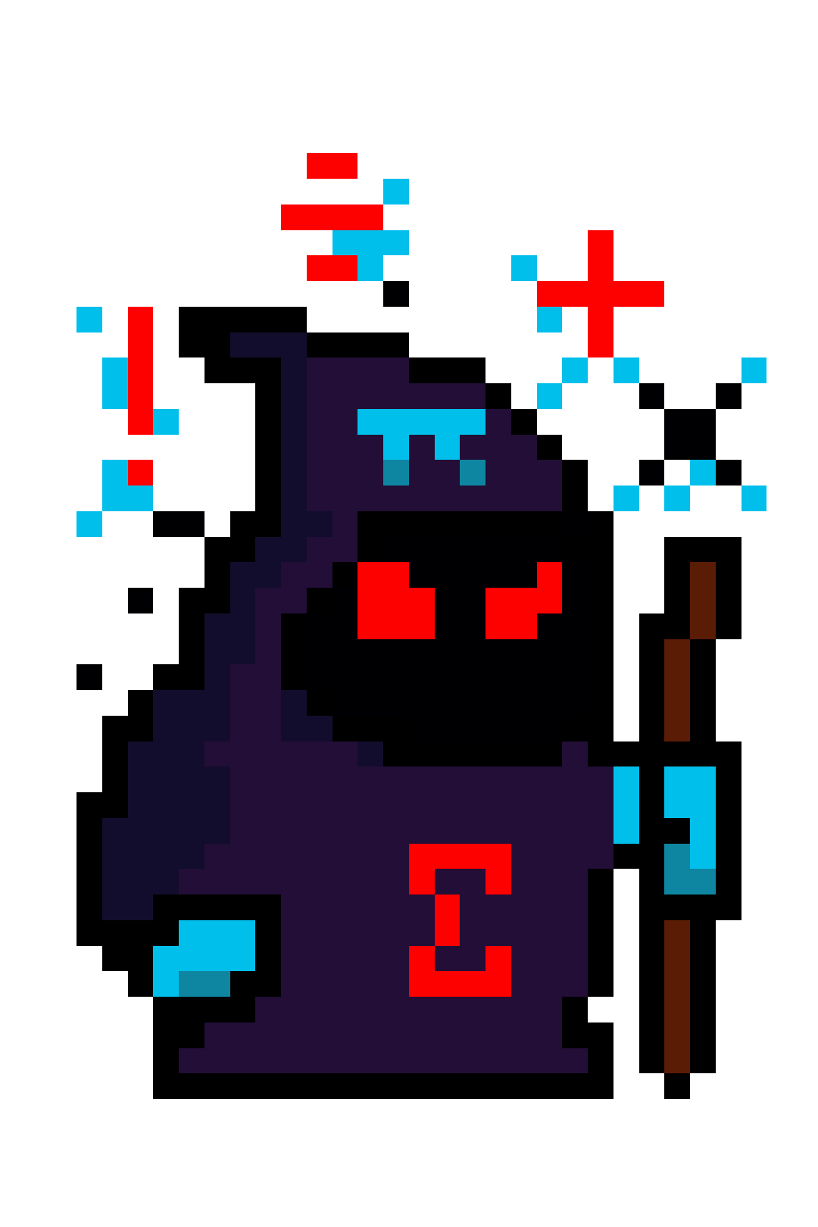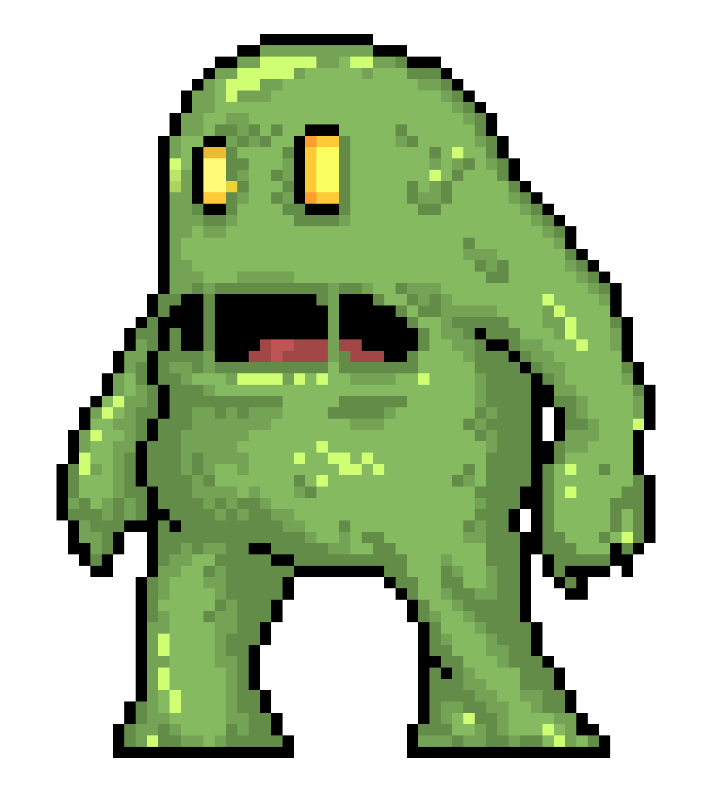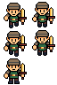

Artes de referências no geral:
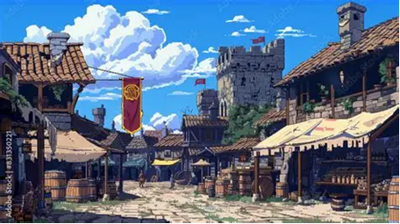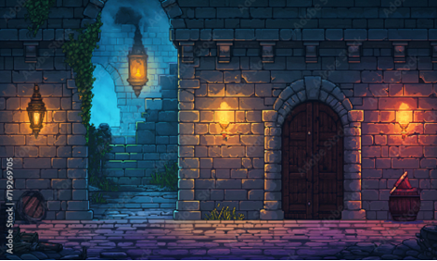

6 INTERFACE DO USUÁRIO

6.1 INTERFACE DO USUÁRIO

Menu inicial, tela de pause e final do jogo com opções claras e fáceis de navegar e tela de combate com informações da vida do usuário e do inimigo, pergunta atual e opções de respostas explícitas.
- Versão Alpha: Menus, telas de combate e as demais telas mencionadas não estam em suas versões definitivas visualmente.
- Versão Beta: Menus, pause, tela de combate, e os demais elementos mencionados estão em suas versões finais/próximas de suas versões finais.

